SOPORTE DE PRÁCTICA CULTURAL y ARTÍSTICA

PARA MAYOR INFORMACIÓN: <https://www.youtube.com/channel/UCiA9qMOPyxzqa5XoHmu3LNQ>

<https://www.youtube.com/watch?v=EYMIVEwk2Lw>

**PRESENTACIÓN EN SAN PACHO, MEDELLIN. FESTIVAL DE DIVERSIDAD DE SAN PACHO. 2019**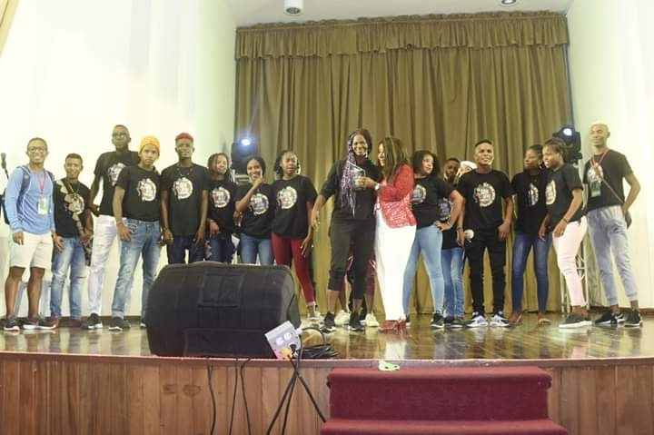

**PRESENTACIÓN EN PASACABALLO, 2020**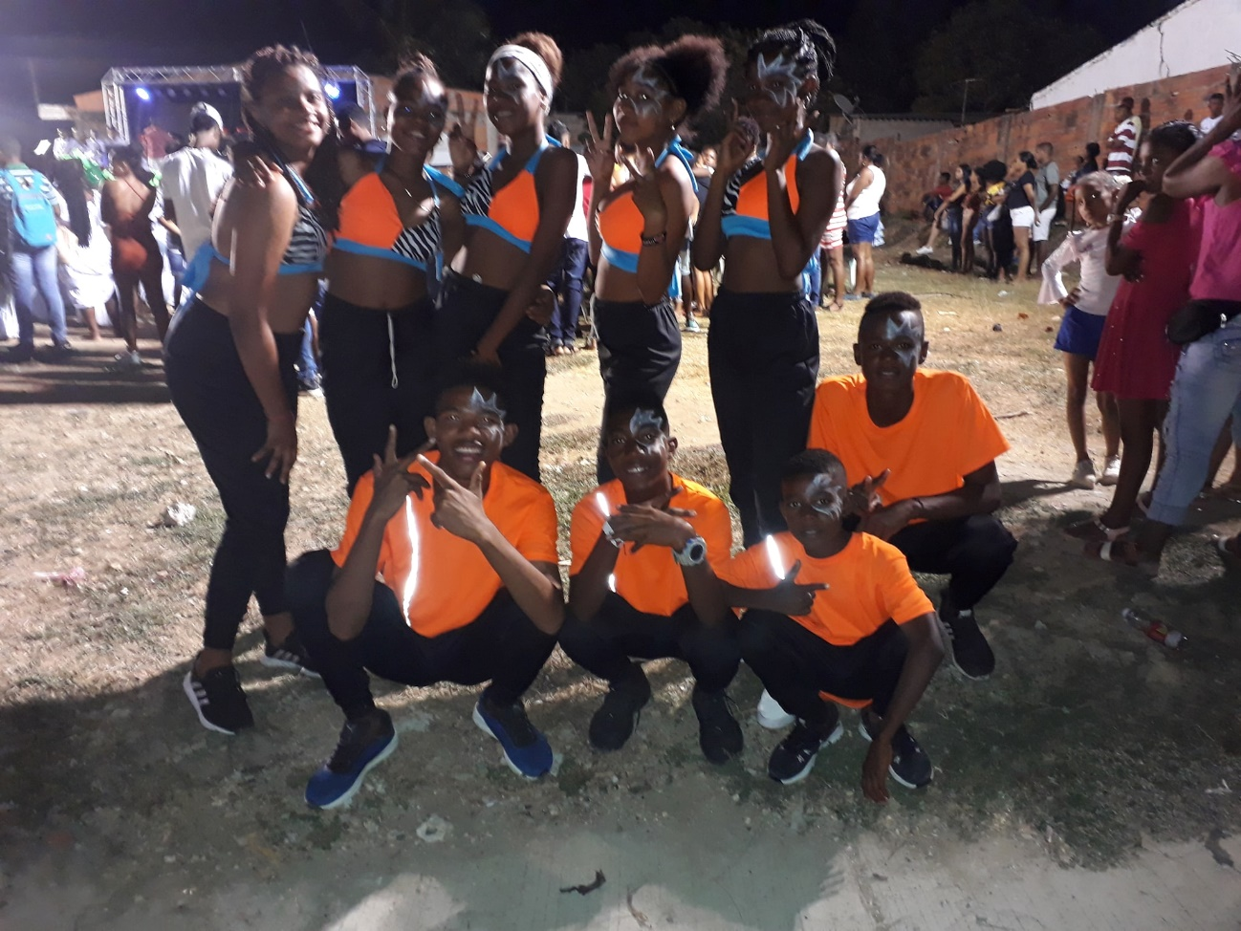

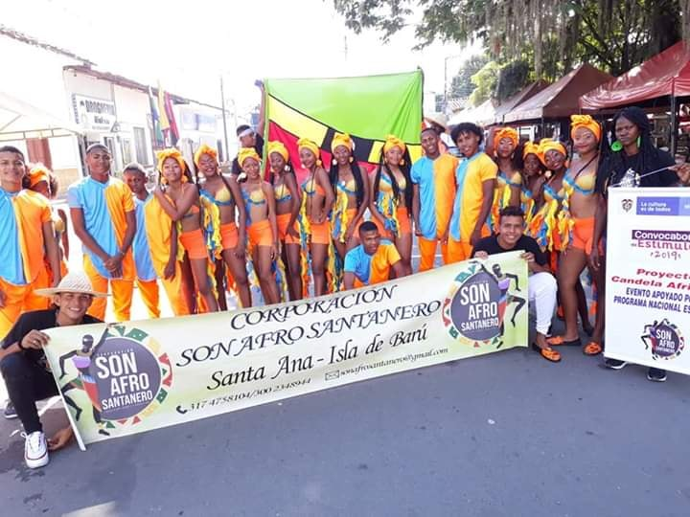**PRESENTACIÓN EN RIO FRIO, VALLE DEL CAUCA. 2020**

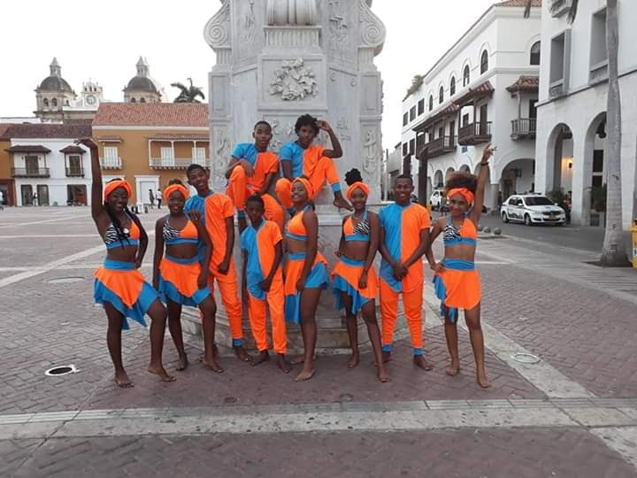

**PRESENTACIÓN EN CARTAGENA DE INDIAS, 2019.**



**VISITA A PALENQUE EN TORNO AL RECONOCIMIENTO Y EL INTERCAMBIO CULTURAL, 2020**

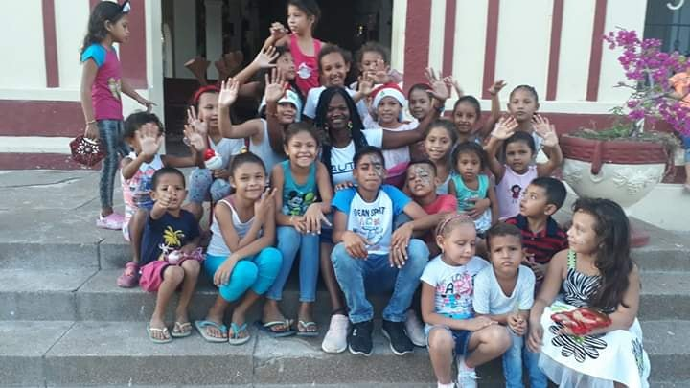

**VISITA A SAN ZENON EN SU FESTIVAL, 2018.**

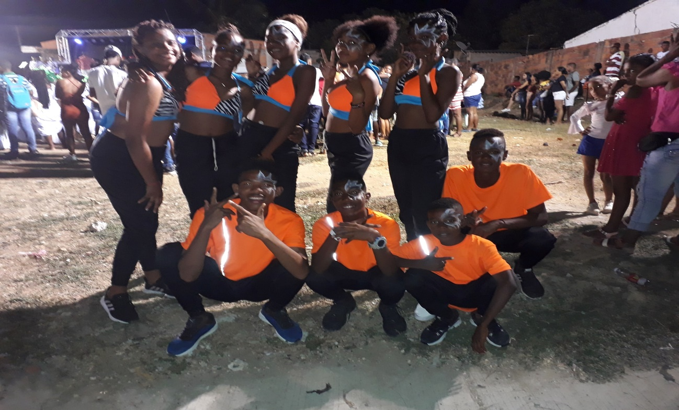**PRESENTACIÓN DE DANZA**



**REPRESENTACIÓN DE LA BELLEZA SANTANERA**

**PRESENTACIÓN DE DANZA TEATRAL EN MEDELLIN, 2020.**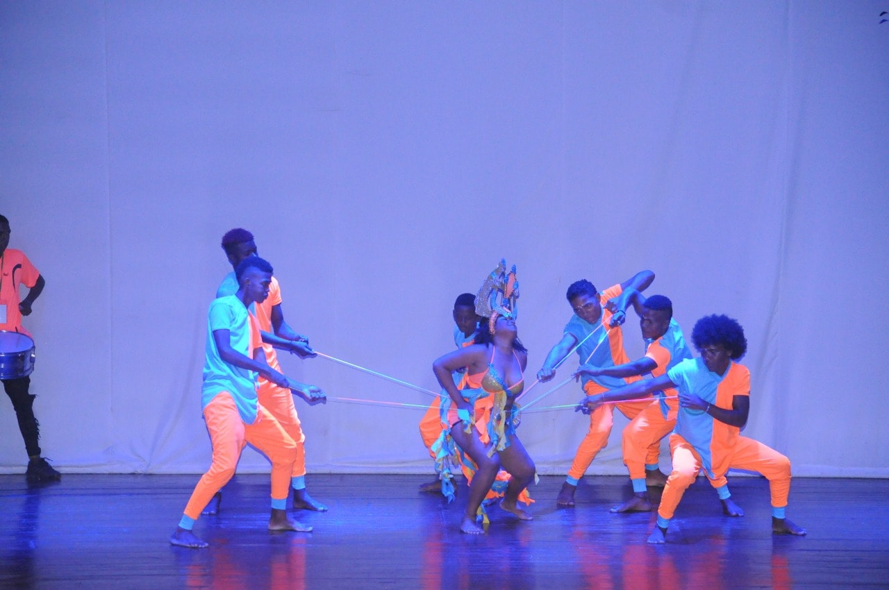

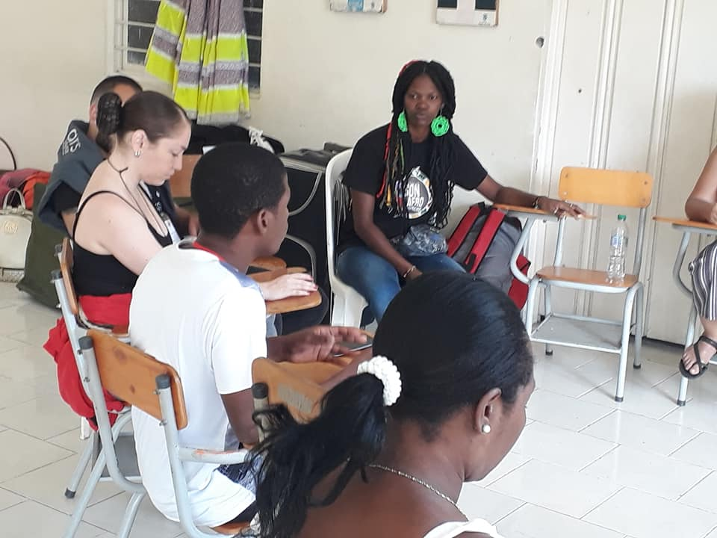

**CONVERSATORIO EN CALI CON GESTORES CULTURALES (INTERCAMBIO CULTURAL)**